2017届高三物理二模考试质量分析和整改措施
戴颖昱
一、试卷整体概况:
按照2017年考试说明要求，侧重各种能力的考查，难度预设在0.55。试题自创与改编。
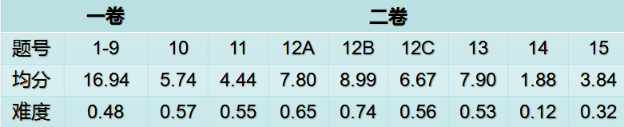

二、试卷主要问题分析:
(一)选择题
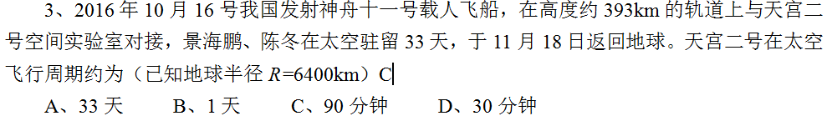
分析: 错误率较高，较多的错误答案是B。此题目的不是要求学生通过题目中的信息进行计算，而是根据所学知识、重大事件的新闻报导与对天体运动的常识，这方面学生不够了解，只知道同步卫星的周期，所以很多同学误认为是同步卫星。
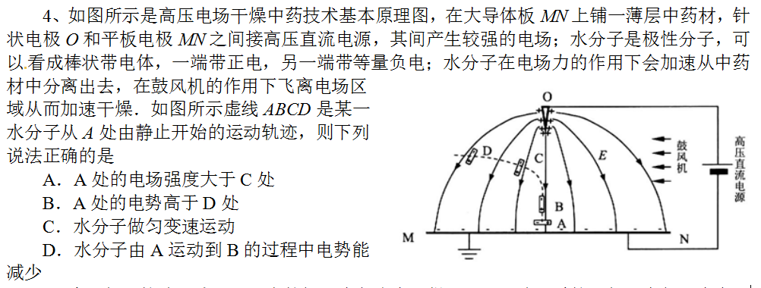
分析: 学生不认为D正确，因平时题多数是某种性质的电荷，而此题是极化水分子，既有正电荷，也有负电荷，电势能的减小是通过能量守恒进行判断的，因此，从A、B、C，用排除的方法选择了C，因为A、B明显不正确。
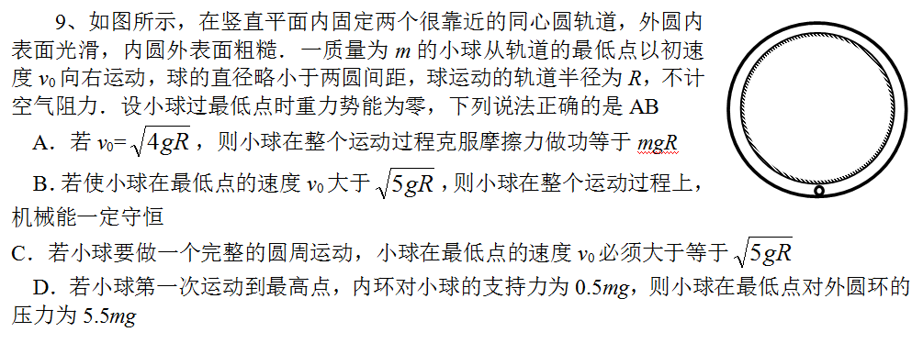
分析:不可计算，只有了解其类型的运动规律与力学规律，通过规律再分析该问题。
(二)实验题
问题分析: 学生对创新实验不会分析,仪表的使用与读数、实验的原理、数据的处理、误差的分析等是实验复习的重点。
(三)选修模块
主要问题：（1）计算能力；（2）概念不清，侧重记，忽视理解。
(四)计算题
13、审题不清（不关注轨道、电阻、运动状态），牛顿运动定律和应用动能定理研究过程掌握不熟。14、15题大部分学生没时间完成。
三、今后整改措施：
（一）.加强研究，提高教学的针对性
1、研究学情：学生知识、能力储备情况；学生存在的可能问题；学生的实际需要。
2、研究考试说明：明确考点要求；避免知识盲区。
3、研究高考试题：试题特点、重点、热点，难易点分布。
（二）.强化落实，提高教学的实效性
1、整合教学资源：编制学案，控制难度题量；分工合作，发挥集体智慧。
2、细化教学环节：精练，精选习题（课内小练习）；细阅，做好统计；讲透，激发学生思维；纠错，跟踪督查。
（三）.抓学生习惯，提高得分能力
1、指导学生学习：给学生消化的时间，让学生总结反思 。
2、训练答题习惯: 重过程分析、练计算速度与准度、注重规范表达。
3、培养良好心态：合理要求，分类指导 ；关注个体，加强个别指导。

